Elaborado por: | Alma Q. Torres González | Fecha:  23/04/2026
ID Proyecto: | Nombre del Proyecto
ID 8211_SOW S9-013 | FE – Servicios Gratuitos -Realizar las pruebas funcionales del Portal de Sector primario en ambiente UAT
Tipo de Pruebas: | Pruebas Funcionales (SN/AVL): |  | ( ) | Pruebas de Aceptación de Usuario (UATs): | (X)
RDL’s o Paquetes Asociados: | Paquete | Descripción

Objetivo: | Realizar las pruebas funcionales del Portal de Sector primario en ambiente UAT

Periodo de prueba | Lugar | Resultado
10 de abril de 2026 | -CPN | Satisfactorio

Ejecución de la Prueba

SP0901 Tipo de Operación 9 Aprobado
Tipo de operación | Emisor | Receptor | Clave Régimen | Clave Actividad económica | Clave Obligación | Rol de Zona | Roles | Resultado esperado
9 | OEOL6602178H5 | CNA091107CZ0 | 626 | 632 | N/A | N/A | N/A | Aprobado

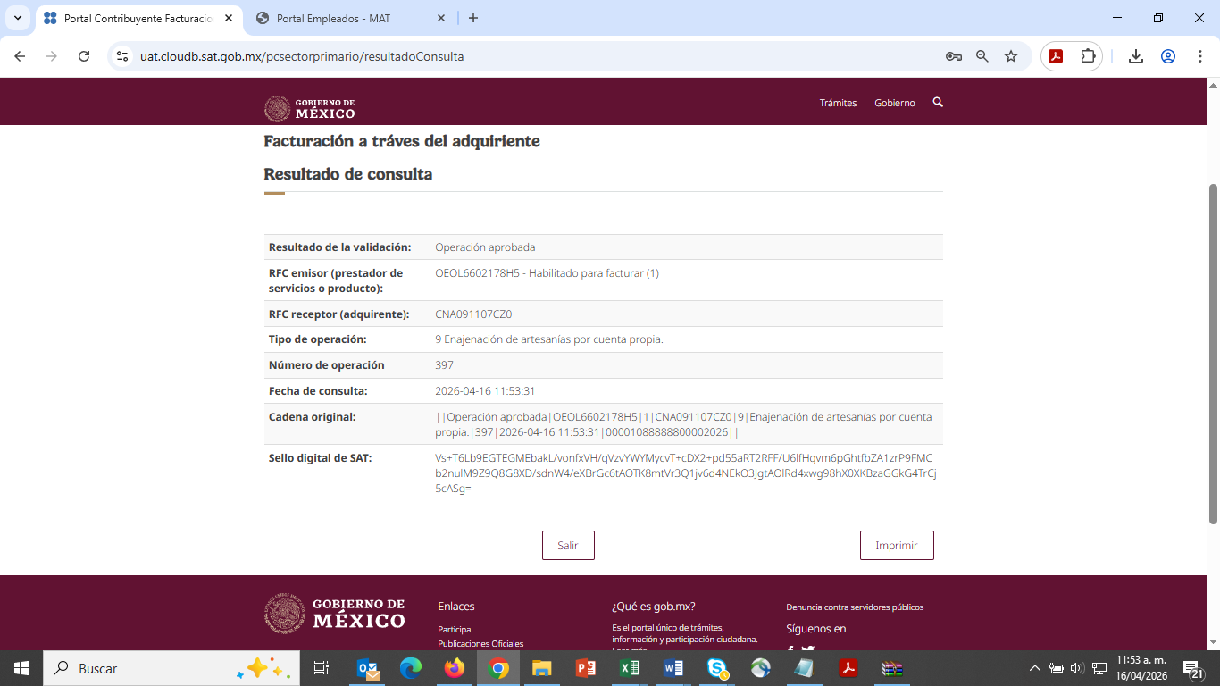
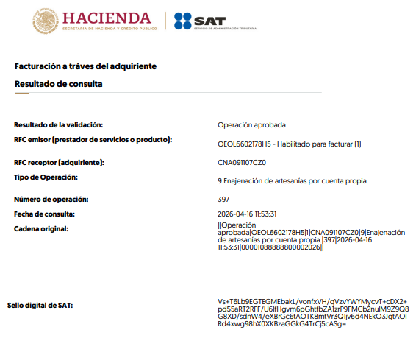

SP0902
Tipo de operación | Emisor | Receptor | Clave Régimen | Clave Actividad económica | Clave Obligación | Rol de Zona | Roles | Resultado esperado
9 | SUAM841001N88 | MAC0209142L8 | 612 | 632 | 3, 579, 33, 9 | 300665 | N/A | Aprobado

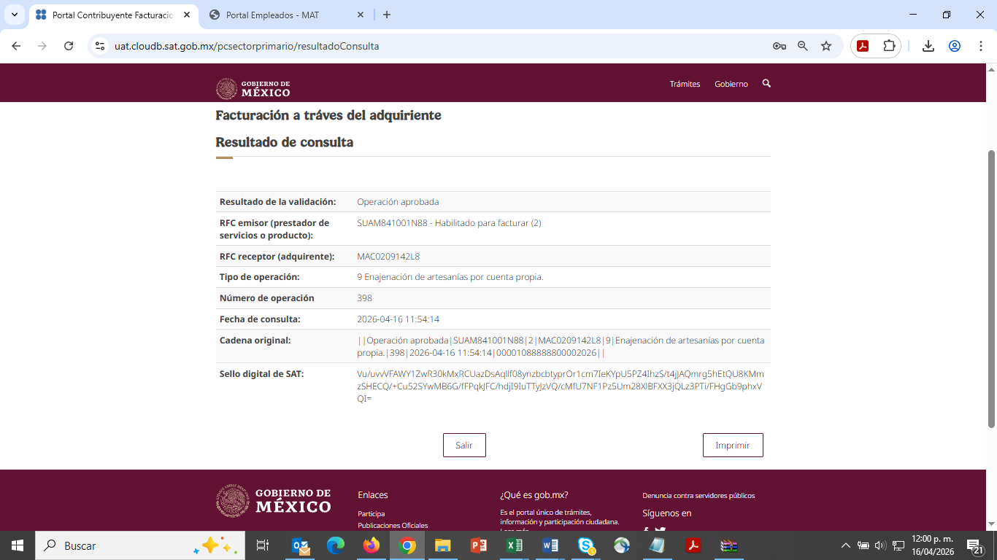
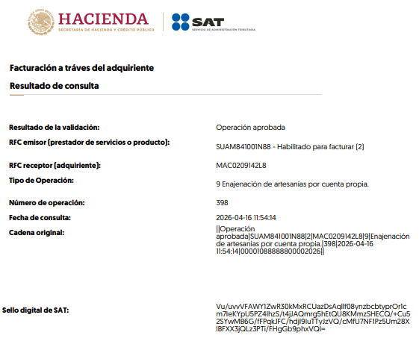

SP0903
Tipo de operación | Emisor | Receptor | Clave Régimen | Clave Actividad económica | Clave Obligación | Rol de Zona | Roles | Resultado esperado
9 | OIVM670429NF5 | GPU0812178MA | 621 | 632 | N/A | N/A | N/A | Aprobado

